Вечер – конкурс «Хрустальный башмачок»
У каждой девушки свой «хрустальный башмачок». И как бережно вы будете с ним обращаться - в этом залог вашего счастья и судьбы.
в добрый путь, Золушки! Счастья вам и удачи!
1-й ведущий.
театр уж полон; ложи блещут;
партер и кресла—все кипит;
в райке нетерпеливо плещут,
и взвившись ,занавес шумит.
А.С.Пушкин. «Евгений Онегин»
Сегодня мы выбираем первую Золушку общежития.
Право бороться за это почетное звание получили ()
каждая из них достойна короны победительницы.
просим участниц пройти в центр зала.
2-й ведущий
Наблюдать за работой Золушек и оценивать их труд будет жюри. В конце конкурса будут подведены итоги и названы имена
победительниц . Зрители тоже могут принять участие в выборе.
Вам дано право присуждения приза зрительских симпатий.
В конце состязания ,когда все золушки выступят, каждый из вас может написать имя понравившейся претендентки и отдать записку в жюри.
Подсчитав голоса, жюри назовет «Мисс зрительских симпатий»
Звучит песня из кинофильма «Золушка»

1-й ведущий . У каждого человека есть свой «звездный час». Тот самый момент в жизни, когда судьба как бы говорит: «Даю тебе шанс. Докажи,
На что ты способен». Наши Золушки, такие умницы и красавицы,
Очаровательные и талантливые, умеющие петь и танцевать, блистать
Остроумием и находчивостью, используйте свой шанс и докажите, на что
Вы способны. Таким « звездным часом» для вас будет наш первый конкурс
« Представление Золушки»
2-й ведущий .Как вы думаете ,друзья почему Золушка из сказки Шарля Перро стала принцессой? Только ли потому,что ей пришелся впору
Хрустальный башмачок? Вспомните сказку. Золушка обладала нежным
сердцем ,была чуткой и доброй , внимательной и трудолюбивой; кроме
того имела прекрасные манеры, так что в королевском дворце держалась
как подобает…
Давайте попросим Золушек напомнить нам некоторые правила этикета.
Конкурс «Этикет»
1.Кто обычно оканчивает телефонный разговор ?(тот кто его начал)
2.О чем не говорят за столом? (О болезнях и прочих неприятностях)
3.Как следует принимать подарок ?(Обязательно развернуть его,
поблагодарить подарившего)
4.Как надо проходить к своему месту в театре? ( вдоль своего ряда,
лицом к сидящим ,которые могут слегка приподняться, чтобы пропустить проходящего).
5.Кто первым здоровается? (младший со старшим, мужчина с женщиной,
подчиненный с начальником)
6.Кто может предложить перейти на «ты»? (старший младшему,
мужчина женщине)
7.Как поступить, если кто-то здоровается с вашим спутником?(тоже ответить на приветствие).
8.Почему в театре не кричат «бис»?(«бис»значит «повторить»,
а повторение театрального спектакля невозможно)
9.Какие подарки всегда уместны?(цветы,конфеты,книги)
10.Придя в гости, с кем надо поздороваться, прежде всего?(с хозяйкой дома).
1-й ведущий.
Закончите высказывание:
1.«Воспитанный человек не тот, кто не пролил соус на скатерть, а тот….
(кто «не заметил»,как это сделал другой)
2. «Вежливость королей-это….»(точность)
3. «Проси совета у того ,кто умеет одерживать победы…..»(над самим
Собой)
4. «Если хочешь, чтобы никто не узнал о твоих плохих поступках……»
(не совершай их).
5. «где чистота, там и ….»(красота)
6. «дурной пример ….»(заразителен).
7. «Что делает отец, то старается делать и …»(Сын).
8. «один добрый пример лучше ста…»(слов).
9. «готовь сани…»(летом)
2й ведущий
ПЕРЕД КОНКУРСОМ НАШИ ЗОЛУШКИ ПОЛУЧИЛИ Д\З СОЗДАТЬ «ШЕДЕВРЫ» КУЛИНАРНОГО ИСКУССТВА. ЖЮРИ БУДЕТ ОЦЕНИВАТЬ НЕ ТОЛЬКО МАСТЕРСТВО, НО И СПОСОБНОСТЬ ЗАЩИТИТЬ СВОЙ ТРУД. ОБЪЯВЛЯЕМ КОНКУРС «УМЕЛЫЕ РУКИ»!
(идет представление кулинарных блюд)
1й ведущий. Все любят ходить в гости. а принимать гостей? Пословица гласит: Кто в гости не ходит, к себе не зовет, тот не добрым слывет». Высших похвал удостаивается дом не за красоту и богатство, а за гостеприимство, доброжелательность хозяев.
2.ведущий. В таком доме рады гостям не только по праздникам, но и обычные дни. Даже если визитер пришел ненадолго, по делу, все равно его встретят по- доброму, да и угостить постараются…Впрочем, угостить неожиданного гостя –не самая легкая задача. Интересно, сумеют ли с этим справиться наши Золушки.
Мы попросим их приготовить угощение из того, что есть на столе. Итак, конкурс «Гость на пороге»!
(участницы конкурса готовят угощение).
1й ведущий. Гость в доме- большая радость… Но представьте себе такую ситуацию: проводили гостя -и вдруг
обнаружили на скатерти, на ковре пятно неизвестного происхождения. Что делать? Давайте спросим у Золушек!
Конкурс «Чистота- залог здоровья.! Вопросы.
(Участницы конкурса разбирают конверты с вариантами пятен и рассказывают как избавиться от того
^{или иного пятна)}
^{2й Ведущий}
Следующий конкурс будет интересен не только Золушкам, но и Принцам, потому что задание коснется их непосредственно!... Уже в пушкинские времена было известно не меньше сорока модных способов повязывать галстуки. В 1829г. даже была издана книга «описание и рисунки сорока фасонов повязывать галстук». Ее автор утверждает, что «народы всех веков любили наряд сей, который ограждает шею, идет очень к лицу и придает оному приятный и ^{благородный вид»}
Предлагаем Золушкам посоревноваться в редкостном умении придать Принцам «приятный и благородный вид».
Наш конкурс так и называется: «Приятный и благородный вид»?
(повязывают галстуки Принцам)
1й ведущий. Вы помните , что сказочная Золушка затмила всех приглашенных на бал- не только своей красотой, но и «обдуманным нарядом».
Платье на ней было чудесным, но и придумала сказочная Фея.
Наши Золушки тоже способны на чудеса, они покажут нам бальные наряды ,приготовленные своими руками. Итак ,
Конкурс «платье для Золушки!»
(демонстрируют свои платья)
2й ведущий. Все знают пословицу «Встречают по одежке, а провожают по уму». Мы перефразируем эту пословицу и скажем:
«…провожают по таланту».
Золушка произвела на всех незабываемое впечатление ,блеснув
талантами. Мы приглашаем наших Золушек на следующий
конкурс «В блеске своего таланта»! (участницы демонстрируют свои умения в искусстве танца, пения, художественного чтения.)
1йВедущий. Хочется ,чтобы бал длился бесконечно.
НО часы бьют, карета ждет и вот- вот превратится в тыкву…
Пора подводить итоги, а зрителям-назвать имя той, которая вам понравилась больше всех. Передайте свои записки в жюри.
(Жюри подводит итоги конкурса, называют имена победительниц в приведенных ниже номинации)
* «Мисс Золушка»;
* «Мисс Очарование»;
* «Мисс Улыбка»;
* «Мисс Находчивость»;
* «Мисс Трудолюбие»;
* «Мисс зрительских симпатий».
Мы поздравляем наших Золушек участниц конкурса в номинациях:
Секрет победы, успеха прост . Доброе сердце, разумная голова, обаяние, трудолюбивые руки и дело, которым ты занимаешься
И выполняешь его с душой,- принесут радость и признание.
Каждая Золушка может стать Принцессой, стоит только захотеть. Впереди у наших Золушек целая жизнь! Надо все успеть, все узнать и всему научиться.

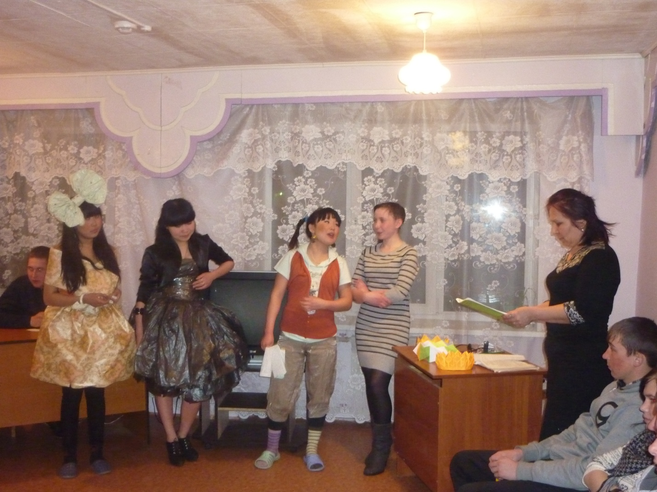
Участницы конкурса

